СОВЕТ ДЕПУТАТОВ

ЗАХАРОВСКОГО СЕЛЬСКОГО ПОСЕЛЕНИЯ КЛЕТСКОГО МУНИЦИПАЛЬНОГО РАЙОНА ВОЛГОГРАДСКОЙ ОБЛАСТИ

IV CОЗЫВА

__________________________________________________________________

403550, х. Захаров ул. Набережная, д. 11. тел/факс 8-84466 4-41-37 ОКПО 04126608

р/счет 40204810600000000335 в ГРКЦ ГУ Банка России по Волгоградской области

г. Волгограда ИНН/ КПП 3412301267/341201001

РЕШЕНИЕ

От 14.06. 2018 года № 22/77

"О назначении выборов главы

Захаровского сельского поселения".

В соответствии со ст. 10 Федерального закона № 67-ФЗ «Об основных гарантиях избирательных прав и права на участие в референдуме граждан Российской Федерации», ст. 10 закона Волгоградской области 1373-ОД «О выборах в органы местного самоуправления в Волгоградской области» ст. 23 Федерального закона 131-ФЗ «Об общих принципах организации местного самоуправления в Российской Федерации» ст. 7 Устава Захаровского сельского поселения Совет депутатов Захаровcкого сельского поселения

**РЕШИЛ:**

1. Назначить выборы главы Захаровского сельского поселения на 9 сентября 2018 года.

2. Опубликовать настоящее решение в газете "ДОН" не позднее чем через 5 дней со дня принятия решения.

3. Разместить настоящее решение на официальном сайте администрации.

4. Направить настоящее решение в территориальную избирательную комиссию Клетского района.

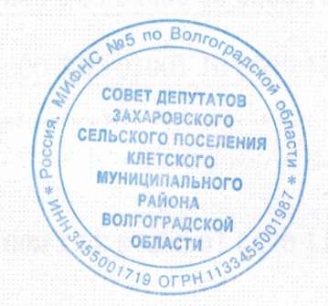 Глава Захаровского

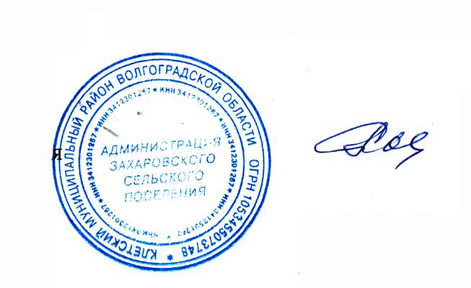сельского поселения Е. А. Кийков